Експериментални задатак
физика, хемија, биологија

Попуни следеће податке латиницом:
IMENA STUDENATA:
GRUPA BR:
ZEMLJA:
POTPISI:

Сврха овог екпсеримента је издвајање ДНК из клица жита.
Затим поређење величина ДНК фрагмената електрофорезом из гела.

Екстракција ДНК из проклијалог жита

Напомена: Више од једног одговора може бити тачно, и потребно је означити све тачне одговоре да би добили све поене. Стави квачицу на тачан одговор.
Део процедуре поступка екстракције ДНК је већ урадило лабораторијско особље.
ДНК може бити издвојена из великог броја разних биљних ткива. Проклијало жито је одличан извор ДНК.
Овај део поступка је урађен за вас, тј. уместо вас.
- 2 грама осушеног праха проклијалог жита је стављено у епрувету.
- Раствор који садржи пуфер, со и детерџент је додат ткиву.
- Ткиво је држано на 60ºC у трајању од 20 минута уз учестало мешање. Епрувета која садржи смешу је затим стављена у посуду са ледом неколико минута, да би се брзо охладила до 25°C, уз мешање.
- Епрувете су стављене на сто.

Ви треба да почнете експеримент од корака А.
Направили смо раствор који садржи 3 ml ДНК и дали смо га у епруветама свим групама.
- Нагните своју епрувету и полако сипајте алкохол (етанол) у епрувету, низ зид тако да се формира слој на врху екстракта жита. Сипајте све док не добијете у епрувети отприлике исту количину алкохола као и смеше жита.
- У току 5 минута посматрајте све промене које се могу појавити. После тога треба да можете да одговорите на пиатња 1 & 2.
  - Коју врсту (е) промене (а) сте приметили после додавања алкохола у раствор ДНК? (1 поен)

- Опажена су два одвојене фазе (слоја).
- Поајвљују се млечно беле грудвице после 5 минута.
- Грудвице ДНК су настале у раствору али су невидљиве.
- Раствор постаје млечно бео и хомоген.
- Користи жути наставак за шприц или металну петљу за извлачање грудвица ДНК.
- Пребацити сакупљену ДНК у епрувету „твој узорак“ која садржи раствор.
За корак A је потребан хладан алкохол. Растврена ДНК додирује алкохол на граници два течна слоја. Алкохол дехидрира при чему се таложи ДНК, пошто је ДНК нерастворљива у алкохолу (посебно хладном алкохолу).
2- Шта се дешава у току од 5 минута након додавања етанола у тест епрувети? (1 поен)
Грудвице ДНК се појављују одмах после додавања етнола.

- Веома танко влакно ДНК се појављује након додавања етанола и број влакана и величина грудвица се постепено повећава.
- Грудвице ДНК се одвајају од доње фазе (слоја) и пливају на горњој фази.
- Грудвице ДНК падају на дно.
Шта је електрофореза?
Електрофореза је метода која се користи за раздвајање по физичким особинама смеша макромеолекула, као што су фрагменти ДНК и РНК или протеина. Молекули ДНК који ће се анализирати стављају се у вискозну средину, агарозни гел, у коме се подстичу на кретање. Агароза је природни полимер који се добија из морске траве. Када се помеша са водом гради гел - порозну мрежу.

Бромофенол плави и ксилен цинол боје се крећу кроз агарозни гел приближно истим брзинама као и двоструки ланци фрагмената ДНК који се састоје од 500 и 4000 базних парова, редом.

3- Шта изазива кретање ДНК молекула кроз агарозни гел? (1 поен)

- Спољашње електрично поље
- Гравитационо поље
- Електричне силе између молекула
- Индуковано магнетно поље

4- У описаном екпсерименту, главни фактор који смањује брзину кретања ДНК
молекула унутар агарозног гела је ... (1 поен)

- Наелектрисање ДНК молекула
- Електрично поље у гелу
- Величина ДНК молекула
- Дебљина гела

5- ДНК молекули имају …………… и крећу се ка ………...(1 поен)

- негативно наелектрисање - аноди
- позитивно наелектрисање - аноди
- позитивно наелектрисање - катоди
- Негативно наелектрисање - катоди

6- Која од наведених опција исправно допуњује доњи исказ?
Што је већа концентрација агарозе у гелу, то су ................. гела. (1 поен)

- мање поре
- веће поре

За сваку групу ученика је обезбеђен агарозни гел. Сваки агарозни гел садржи 7 удубљења у које се стављају узорци. За стављање вашег узорка у удубљење, узмите шприц, причврстите на њега жути наставак и увуците (усисајте) узорак у њега. Узорак у треба да буде увучен до мање од половине жутог наставка. У удубљење испустите мало (једну кап) узорка. За пуњење сваког удубљења користите нови жути наставак. Морате пазити да не оштетите удубљење. Ако не можете сами да завршите описану процедуру, позовите лаборанта да вам помогне, али ће те бити кажњени за 2 поена.

Удубљења треба попуњавати узорцима на следећи начин:

- 1 и 2: ваш узорак. Оба удубљења су обележена смешком. Број 1 је за пробу, а број 2 је за мерење.
- 3, оставите празно
- 4, узорак X1
- 5, узорак X2
- 6, узорак X3

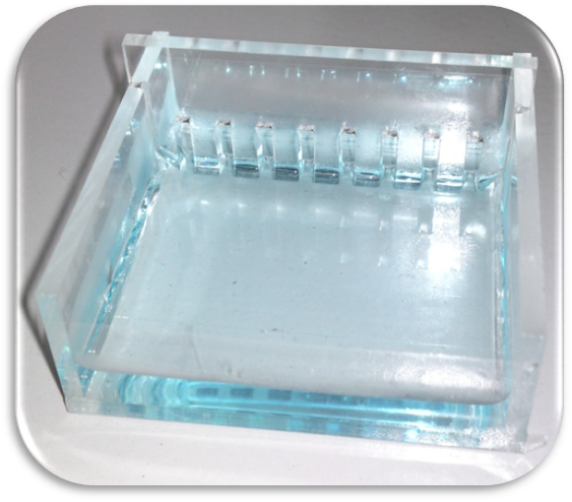
1 2 3 4 5 6 7

Апаратура за електрофорезу ДНК

7. Који узорак (траг) је исти као "Ваш узорак"? (3 поена)
- X1
- X2
- X3

8. Измерите напон извора и забележите га. (1 поен)

9. У овом делу поставите експеримент за електрофорезу, повежите мултиметар за мерење стује и позовите лаборанта да га преконтролише. (2 поена)

10. Мерите струју у колу и путеве које молекули прелазе кроз посуду за узорке X1, X2 и X3. Забележите податке у табелу. Претпоставите да се напон извора не мења. Истовремено мерите за сва 4 узорка. Мерење почните од t=0 минута, мерите сваких 5 минута, све до t=40 минута. Узорак Х2 садржи две различите врсте молекула означимо их p и q. Молекули p се појављују као светло плава зона и молекули q се појављују као тамно плава зона приликом електрофорезе. (8 поена)

11. Израчунајте отпоре и запишите их у табелу. (2 поена)

Време у минутама | Струја (I)  у mA | Пређени пут (x) у mm |  |  |  | Отпор (R) у Ω
 |  | X1 | X2 |  | X3
 |  | X1 | p | q | X3
0
5
10
15
20
25
30
35
40

12. Нацртајте график зависности јачине струје од времена. (1.5 поен)

13. Нацртајте график зависности електричног отпора од времена. (1.5 поен)

14. За узорке X1 и X3, нацртајте график зависности пређеног пута од времена. Означите графике одговарајућим ознакама. (4 поена)

15. Претпостављајући да је електрично поље унутар посуде хомогено, одредите му јачину. (1 поен)

Молекули се у гелу крећу граничним брзинама када их покреће сила која је једнака сили трења унутар гела. Сила трења је једнака производу коефицијента трења и граничне брзине.

16. Претпоставите да је наелектрисање сваког 1×10⁻¹⁶ C. За узорке X1 и X3, израчунајте вредност коефицијента трења кроз гел. (2 поена)

17. Покретљивост је по дефиницији једнака количнику граничне брзине молекула и спољашњег електричног поља. Израчунајте покретљивост за узорке X1 и X3. (2 поена)

18. У току електрофорезе је примећено непрекидно стварање мехурића на електродама. Напишите хемијске формуле гасова који се издвајају на,
(0.5 поена)

Аноди:
Катоди:

19. Напишите формулу електрохемијске полу-реакције која се дешава на...
(2 поена)
Аноди:

Катоди:

20. Напишите одговарајуће стрелице (↑ за повећање, ↓ за смањење и ↔ ако нема промене) у празном простору иза исказа: (1.5 поен)

pH раствора у близини аноде у току електрофорезе:
pH раствора у близини катоде у току електрофорезе:
pH целог раствора после електрофорезе:

21. Рестрикциони ензими кидају ДНК молекуле у одређеним тачкама и тако настају фрагменти ДНК. Узорак ДНК је третиран рестрикционим ензимом према доњој слици, на којој су тачке кидања означене стрелицама. Фрагменти ДНК су раздвајани електрофорезом. Која је од доњих шема распореда фрагмената (1 до 5) највероватнија ако је ДНК линеарна? (1 поен)

1 2 3 4 5

1 | 2 | 3 | 4 | 5

22. Која је од наведених шема фрагмената највероватнија ако је ДНК молекул циркуларан (кружан), након кидања свих молекула.

1 | 2 | 3 | 4 | 5

Apparatus and Materials:

List of materials
Materials | Quantity
Agarose gel | One tray
Ethanol | One tube
Brome phenol blue dye | One vial
Xylene cyanole | One vial
Sprouted wheat solution with DNA extraction buffer | 3 mL in sample tube
Distilled water | one vial

TAE Buffer | 80 ml
Agarose gel 0.7% | 30 ml
Ethanol | 5 ml

List of apparatus and devices
Apparatus and devices | Quantity | pictures #
Loop | 1 | 1
Tip | 5 | 2
1mL Syringe | 1 | 3
Power supply (120 volt/ 60 mA MAX) + wires | 1 | 4
Electrophoresis Tank | 1 | 5
Multimeter (VOM) & Crocodile clip wire for Multimeter & Multimeter test probe | 1 | 6

The pictures of instruments and devises that you are using in the experiments

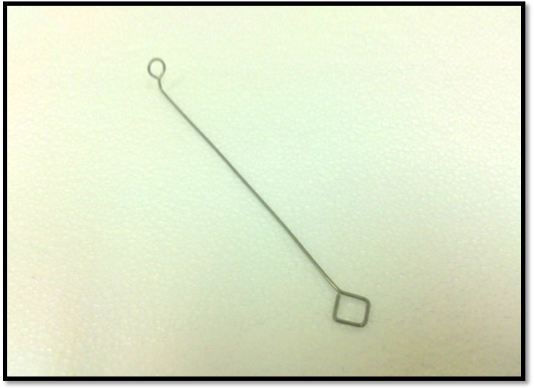

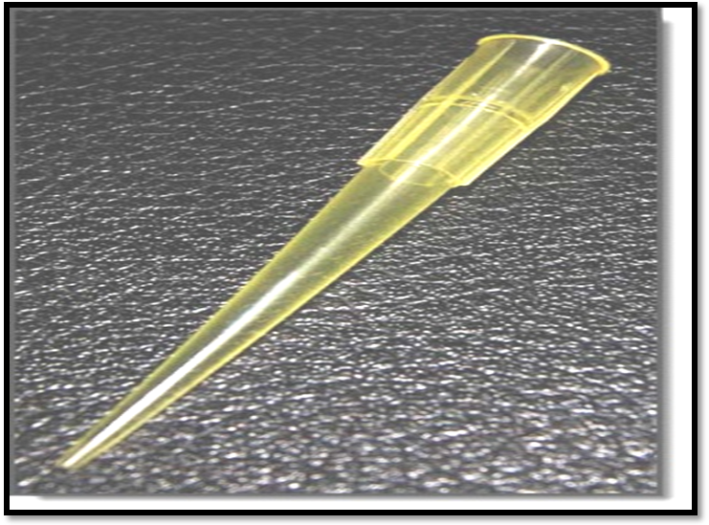
picture 1

Picture 2
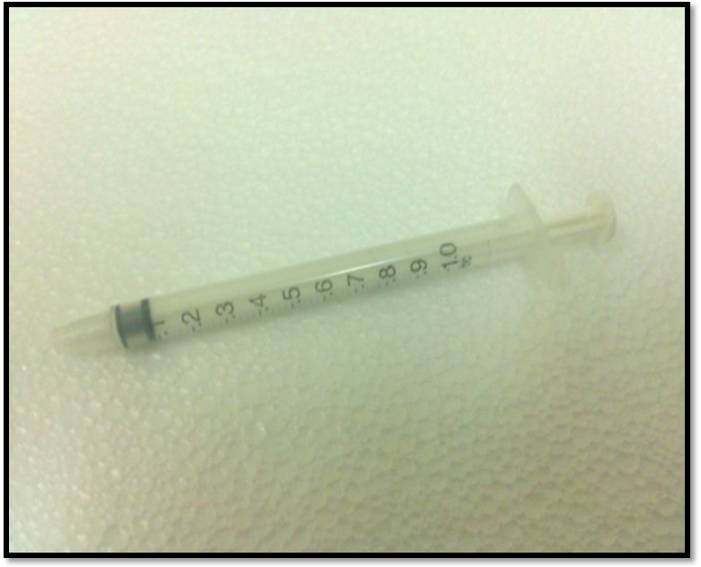

Picture3

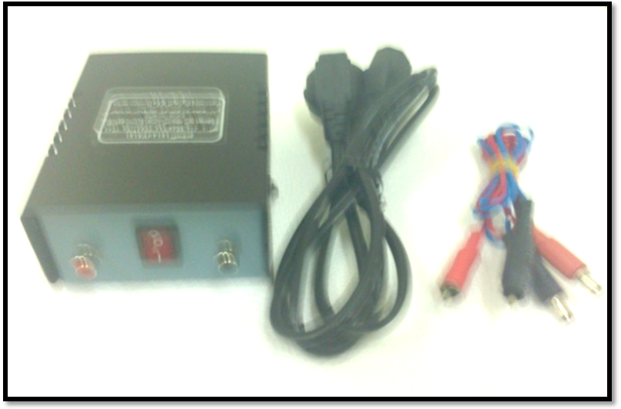

Picture 4

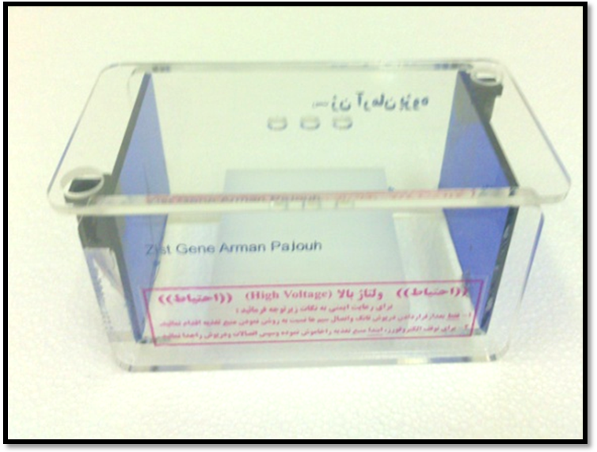

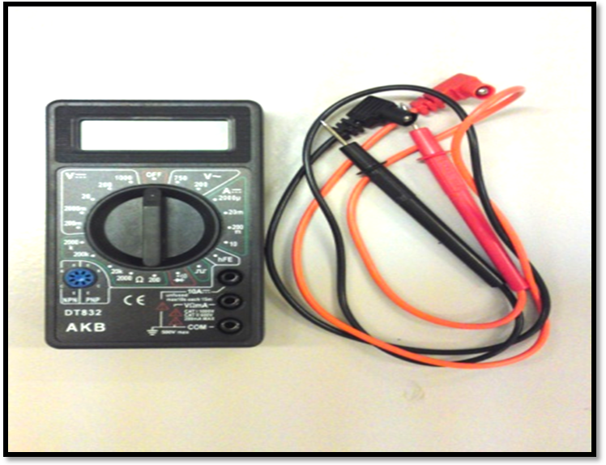
picture 5

Picture 6

